Tarea
Desarrollo Web en Entorno Servidor

Aplicación Comunidad de vecinos en php con fichero de datos.

Abraham Quintana Micó 3º DAW Semi B

Índice
Tarea Desarrollo Web en Entorno Servidor 1
Aplicación Comunidad de vecinos en php con fichero de datos. 1
Introducción 3
Estructura de ficheros 3
PROCESO. 4
Control de accesos 4
Rol Administrador 7
Rol Vecino 15
Rol Presidente 18
Fichero de datos 21
Conclusión 23
Bibliografía 23

Introducción

En esta práctica se ha desarrollado una aplicación web en PHP para la gestión de vecinos de una comunidad. El sistema utiliza un fichero plano (vecinos.dat) como base de datos y diferentes páginas PHP que implementan la lógica de cada rol.
Se han definido tres perfiles de usuario: administrador, presidente y vecino, cada uno con permisos específicos.
El administrador puede dar de alta, modificar y eliminar vecinos.
El presidente gestiona las cuotas y fechas de pago.
El vecino accede a sus datos personales y puede actualizar teléfono, correo y contraseña.
Durante el desarrollo se han empleado estructuras de control, bucles, arrays y funciones, así como sesiones para mantener el estado de los usuarios autenticados. También se han creado formularios web con validación de datos y se ha cuidado la presentación mediante CSS.
Finalmente, se tomaron decisiones técnicas como mantener arrays indexados en lugar de asociativos, priorizando la estabilidad del código que ya era funcional.
Respecto a las capturas de pantalla, justo antes de realizar la entrega de la tarea he visto el comentario de que debo tener una ventana con la página del campus detrás abierta, así que he rehecho el proceso teniendo eso en cuenta.

Estructura de ficheros
La aplicación se organiza en carpetas y ficheros de la siguiente forma:
- css/estilo.css: contiene los estilos generales de la aplicación.
- data/vecinos.dat: fichero de datos donde se almacenan todos los vecinos y sus viviendas.
- procesos/funciones.php: incluye las funciones de lectura, escritura y actualización de datos.
- procesos/alta_vecino.php: gestiona el alta de un nuevo vecino.
- procesos/baja_vecino.php: gestiona la eliminación de una vivienda concreta de un vecino.
- procesos/proceso_login.php: valida las credenciales de acceso y crea la sesión.
- procesos/logout.php: destruye la sesión y cierra la aplicación.
- login.php: formulario de acceso al sistema.
- admin.php: página principal del rol administrador.
- presidente.php: página principal del rol presidente.
- vecinos.php: página principal del rol vecino.

PROCESO.

Control de accesos
El acceso a cada página está protegido mediante sesiones. Si un usuario intenta acceder directamente a un archivo sin haber pasado por el login, es redirigido a login.php.
- Pantalla Login:
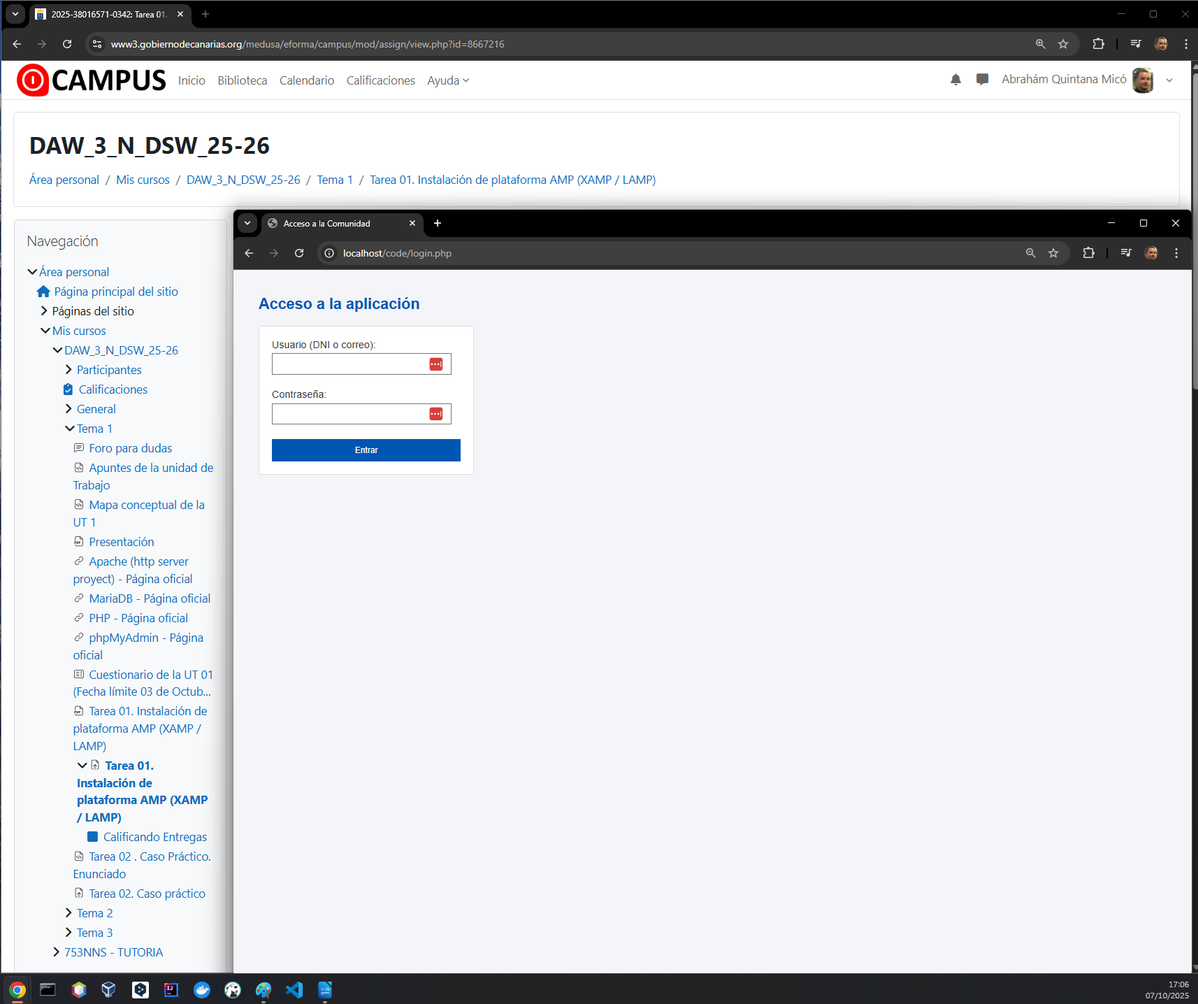
- Login Incorrecto:
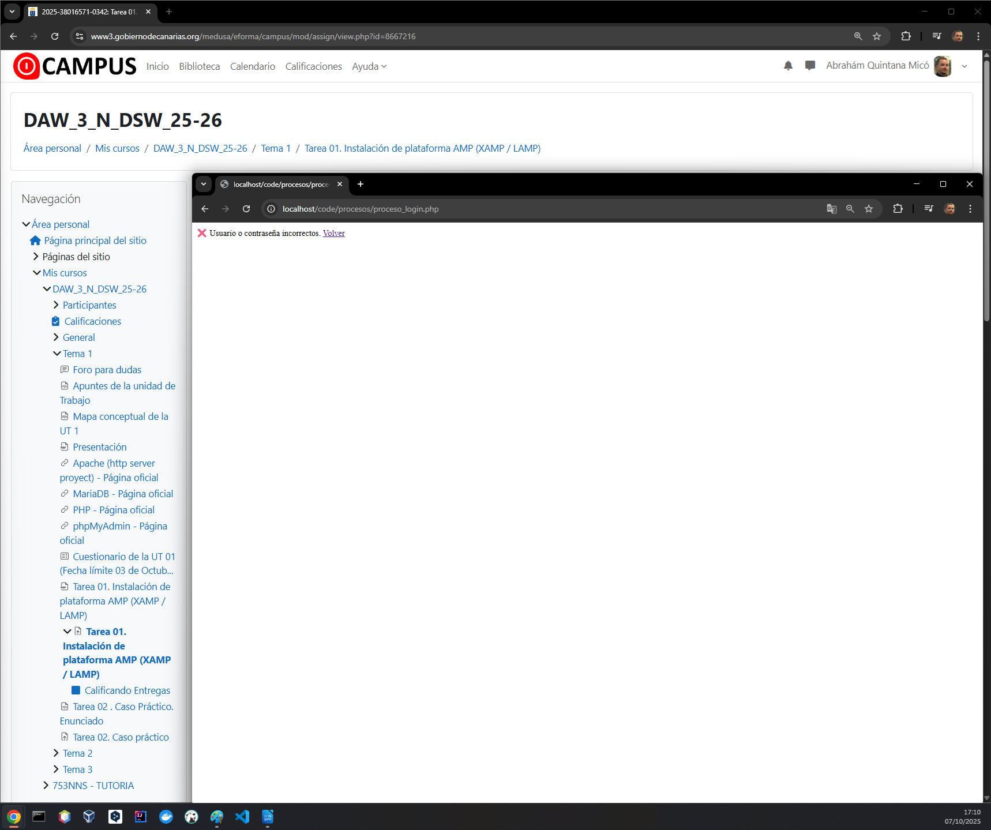

- Login correcto usando (el vecino de ejemplo):
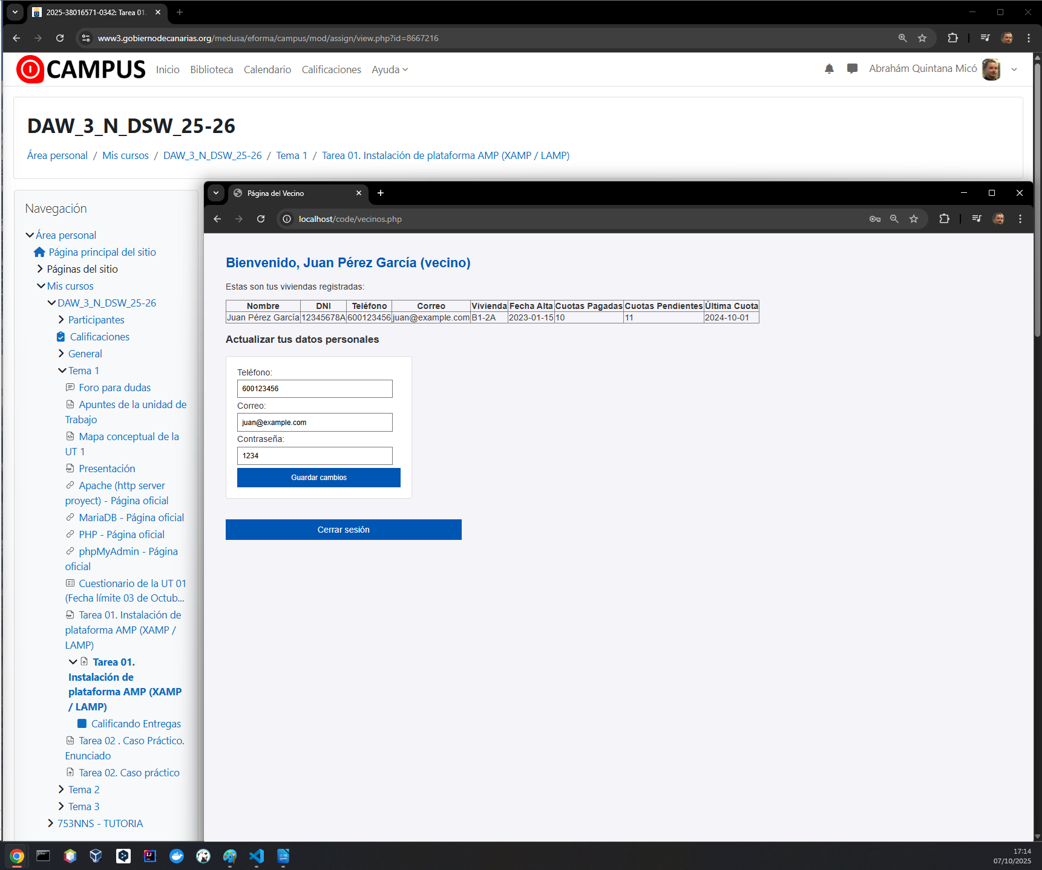

Rol Administrador
El administrador tiene control total sobre la aplicación. Puede visualizar todos los vecinos, dar de alta nuevos registros, modificar datos existentes y eliminar viviendas concretas.
- Alta de vecino: formulario con validación de nombre, apellidos y DNI obligatorios.
  - Creación:
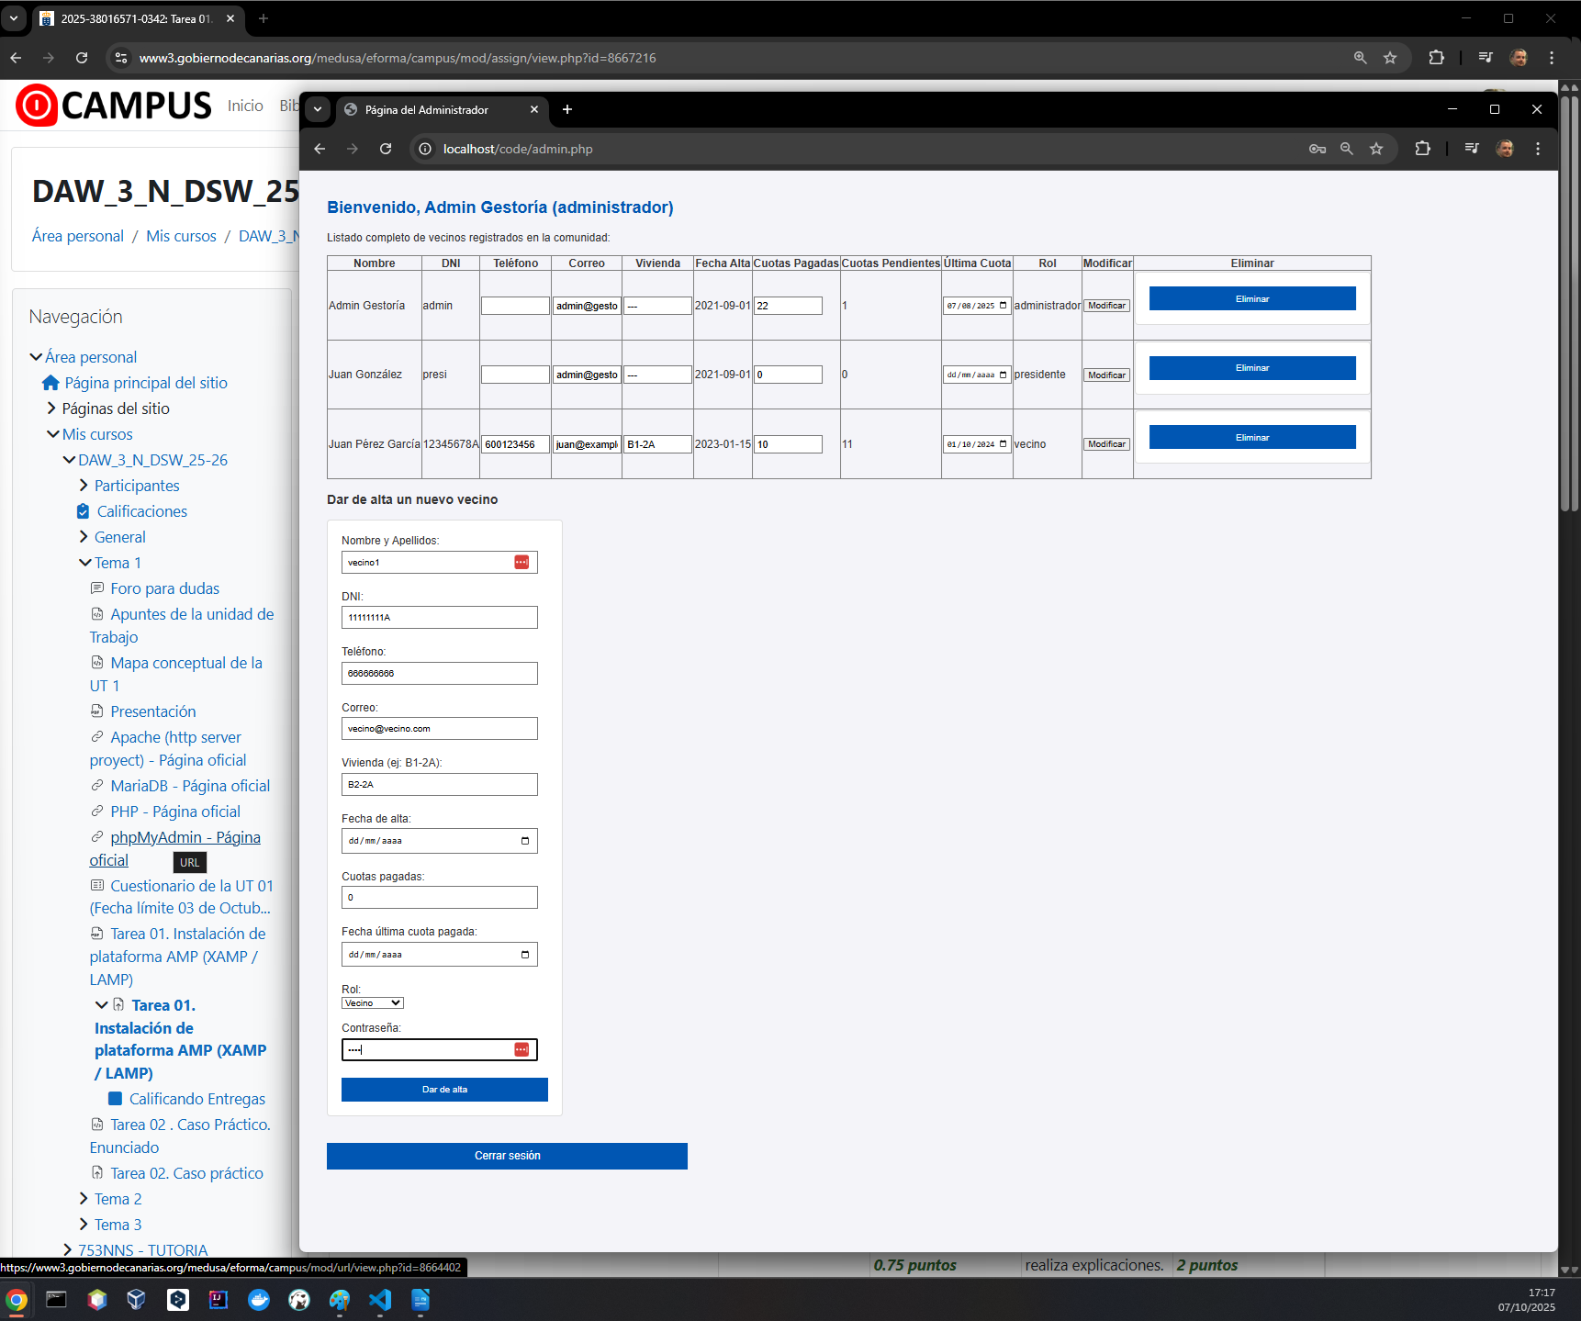

  - Creado:
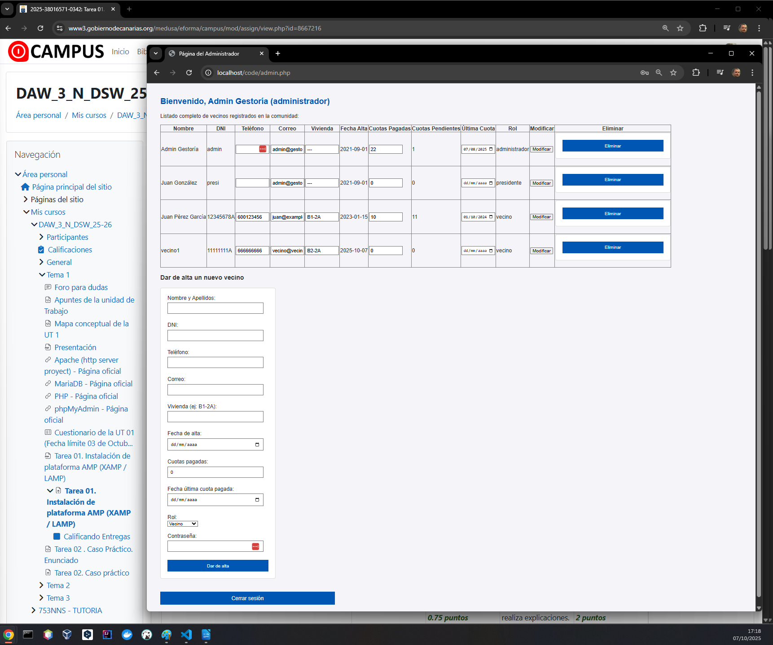

- Modificación de datos: teléfono, correo, vivienda, cuotas pagadas y fecha última.
  - Modificando(cambio de teléfono y correo):
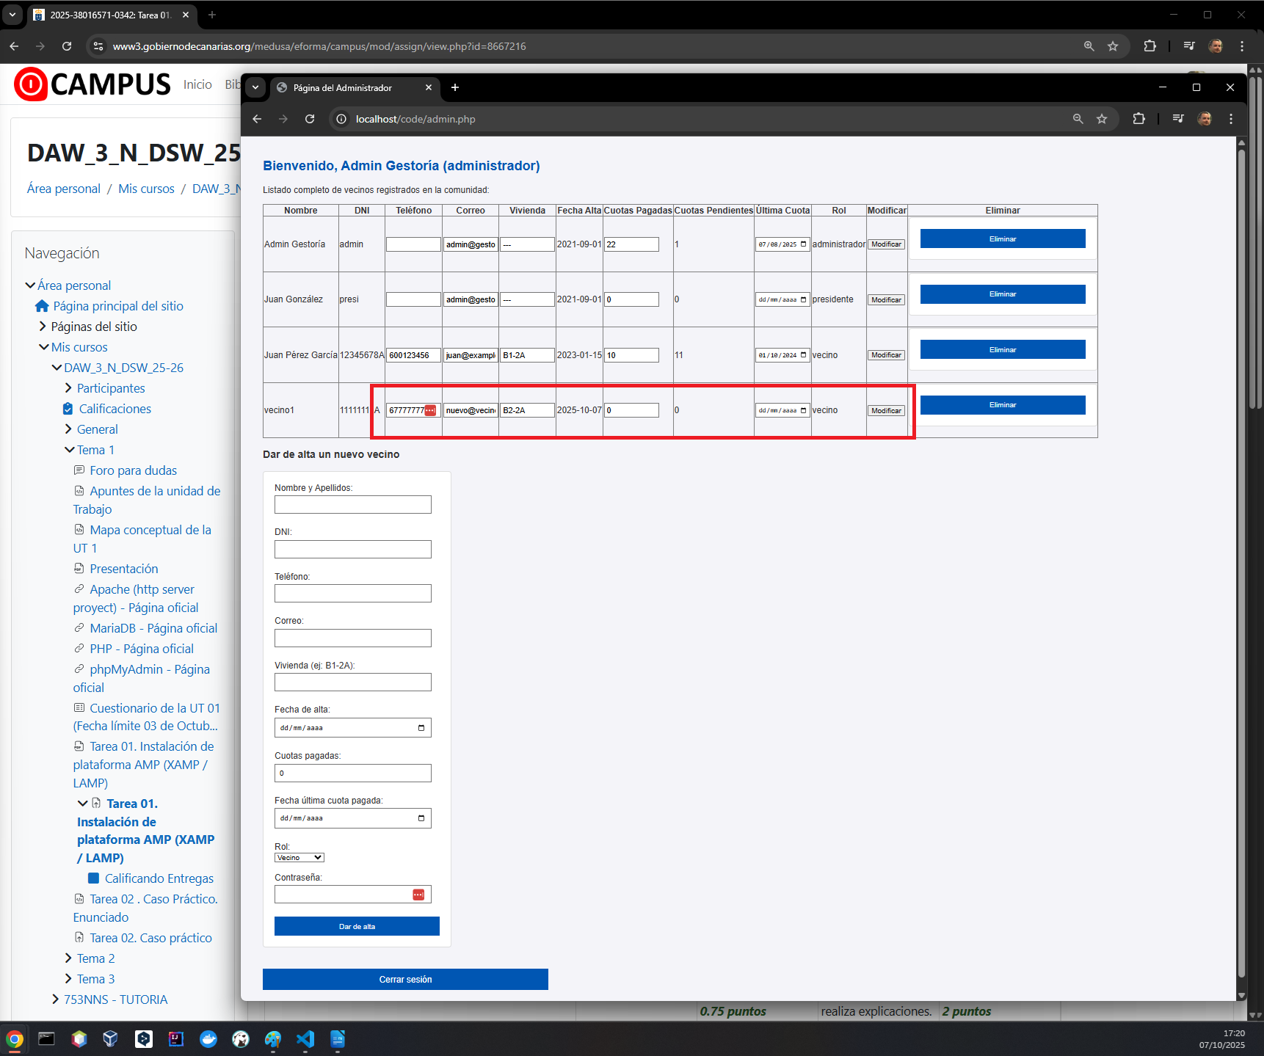

- Fichero antes de pulsar modificar:
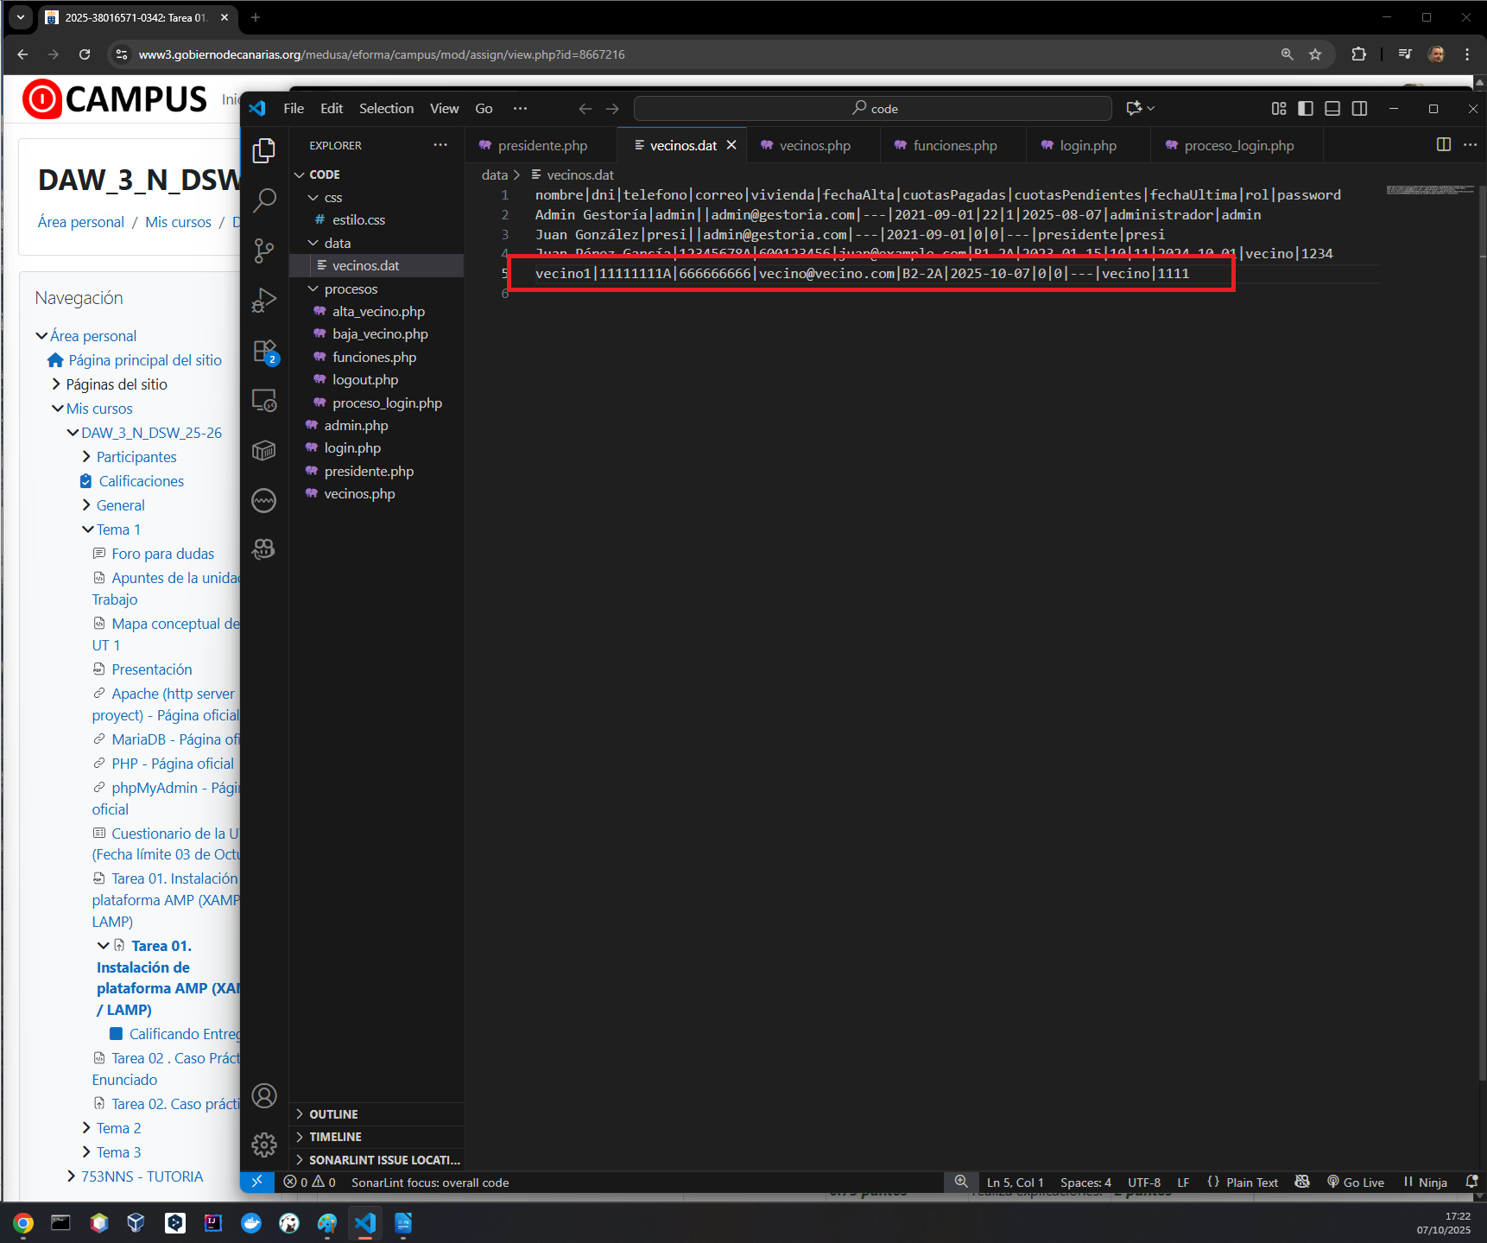

  - Modificado:
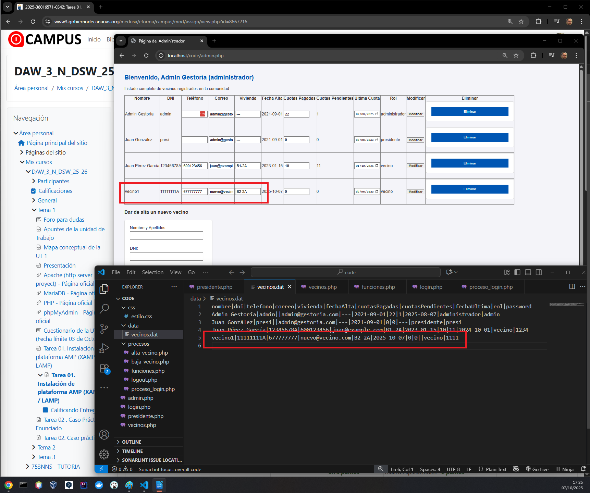

- Eliminación de vivienda: se elimina únicamente la vivienda seleccionada, no todas las del vecino. Así que añado antes otra vivienda al vecino1 para que se vea:
  - Añadido al mismo vecino otra vivienda:
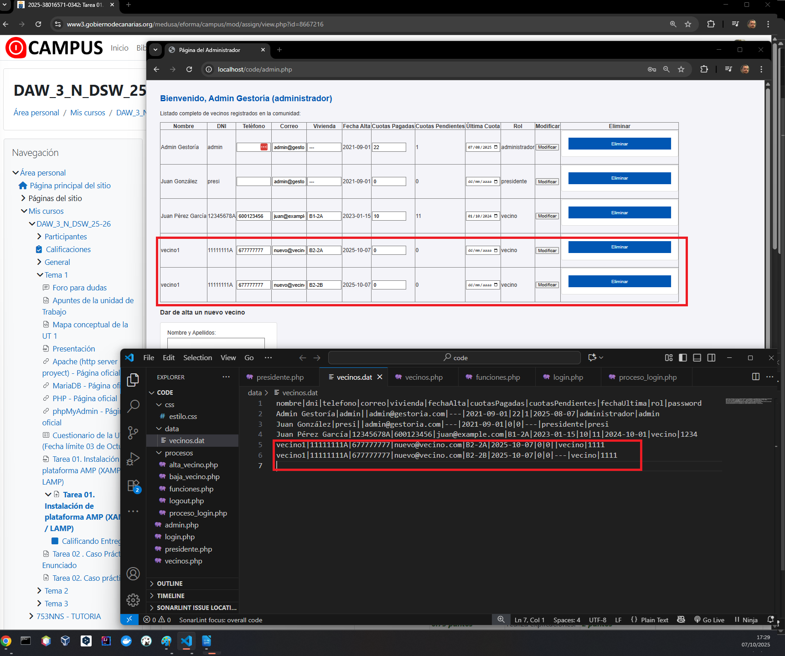

  - Botón eliminar en la 1º vivienda del vecino sale un “alert” para confirmar:
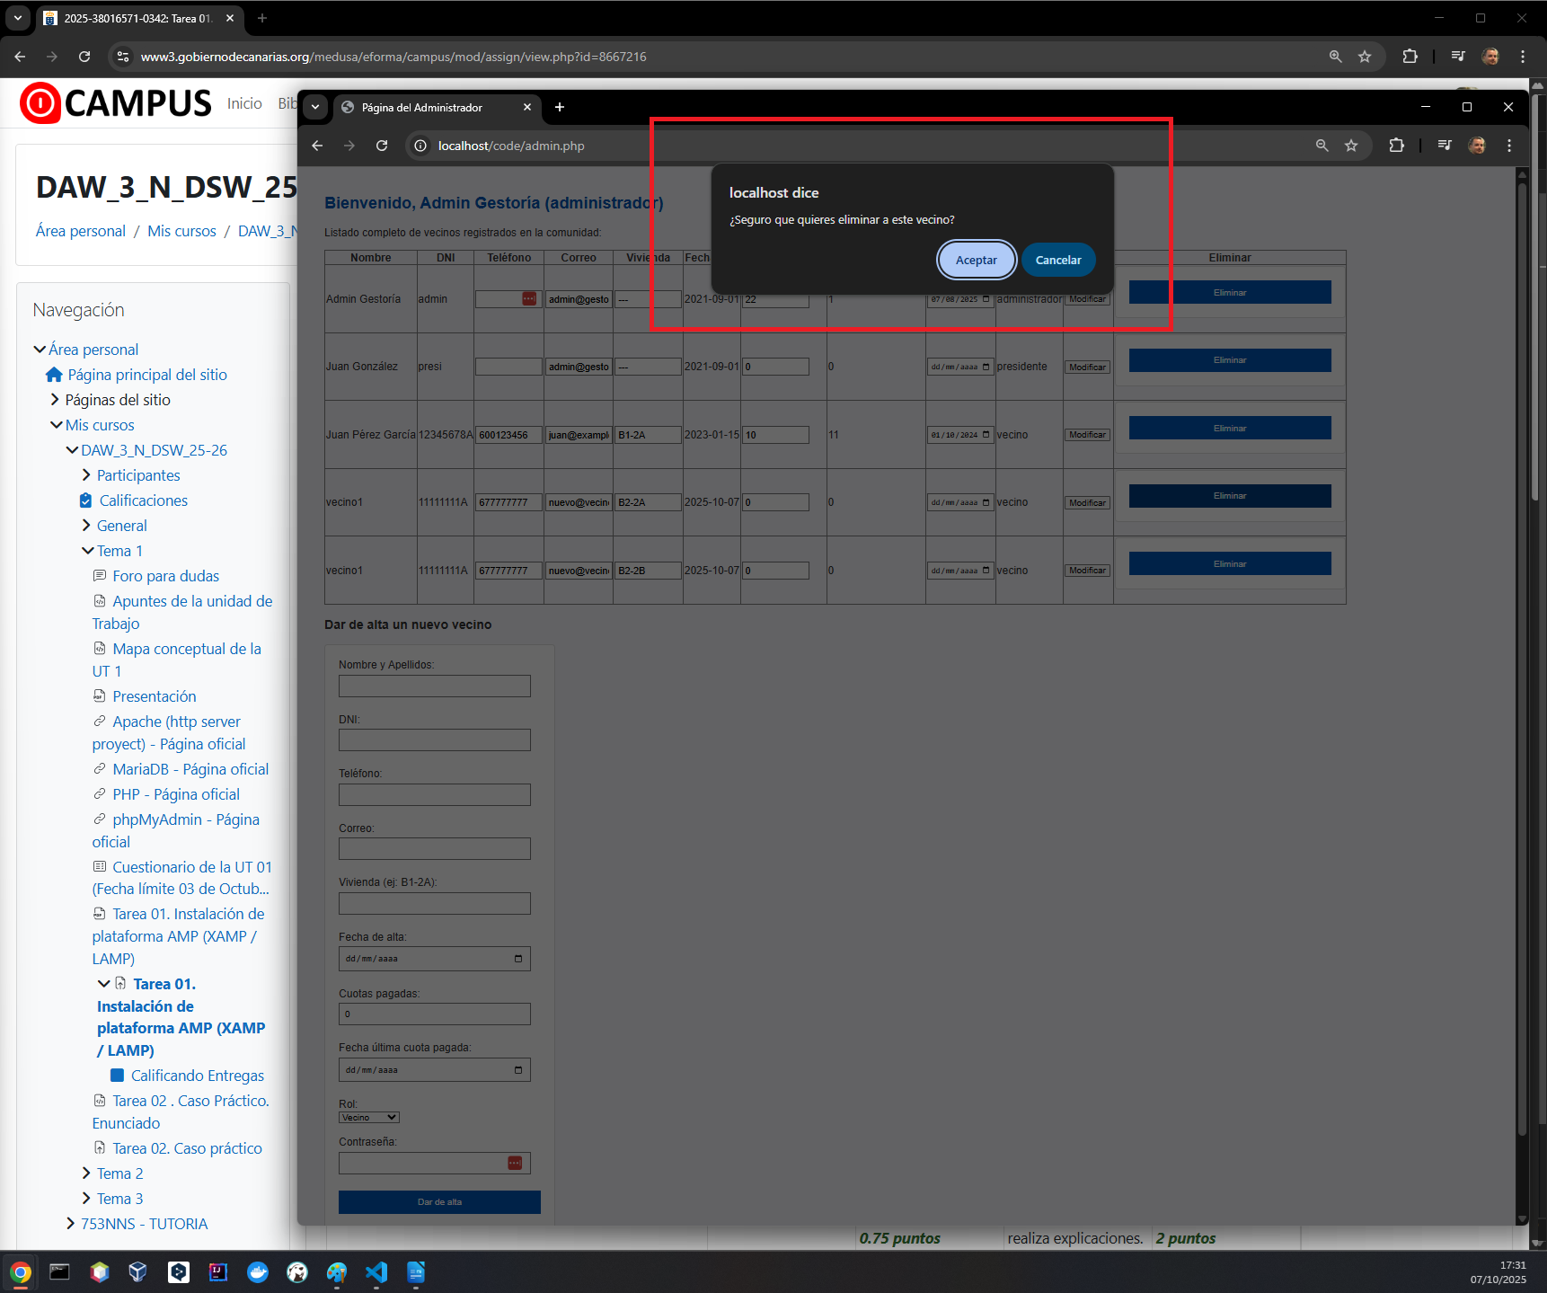

  - Resultado, se elimina la 1ª vivienda el vecino vecino1:
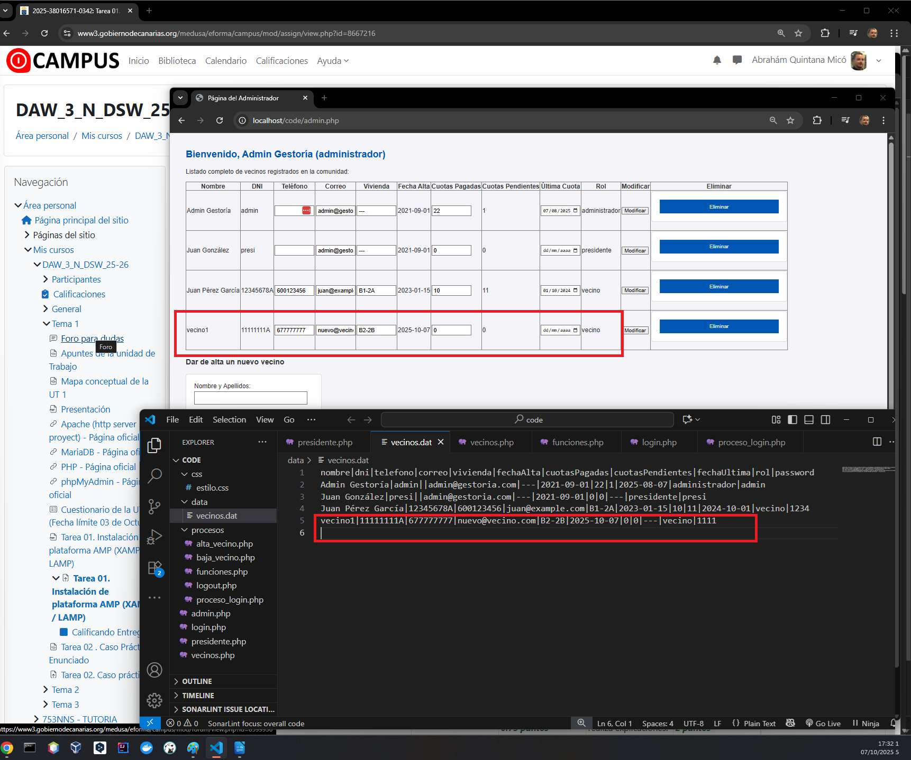

Rol Vecino
El vecino accede con su usuario y contraseña y puede visualizar únicamente sus datos y viviendas asociadas. Además, puede modificar su teléfono, correo electrónico y contraseña, que se actualiza en todas sus viviendas.
Para mostrar un vecino con varias viviendas, desde la pantalla del administrador, le añado de nuevo una vivienda al vecino(igual que antes), así se aprecia un vecino con 2 viviendas y luego accedo con el usuario de ese vecino (Vecino1):
- Se ven sus 2 viviendas y el formulario para modificar sus datos (con el estado actual cargado) para que solo tenga que modificar los datos que desee y se actualicen en todas sus viviendas a la par:
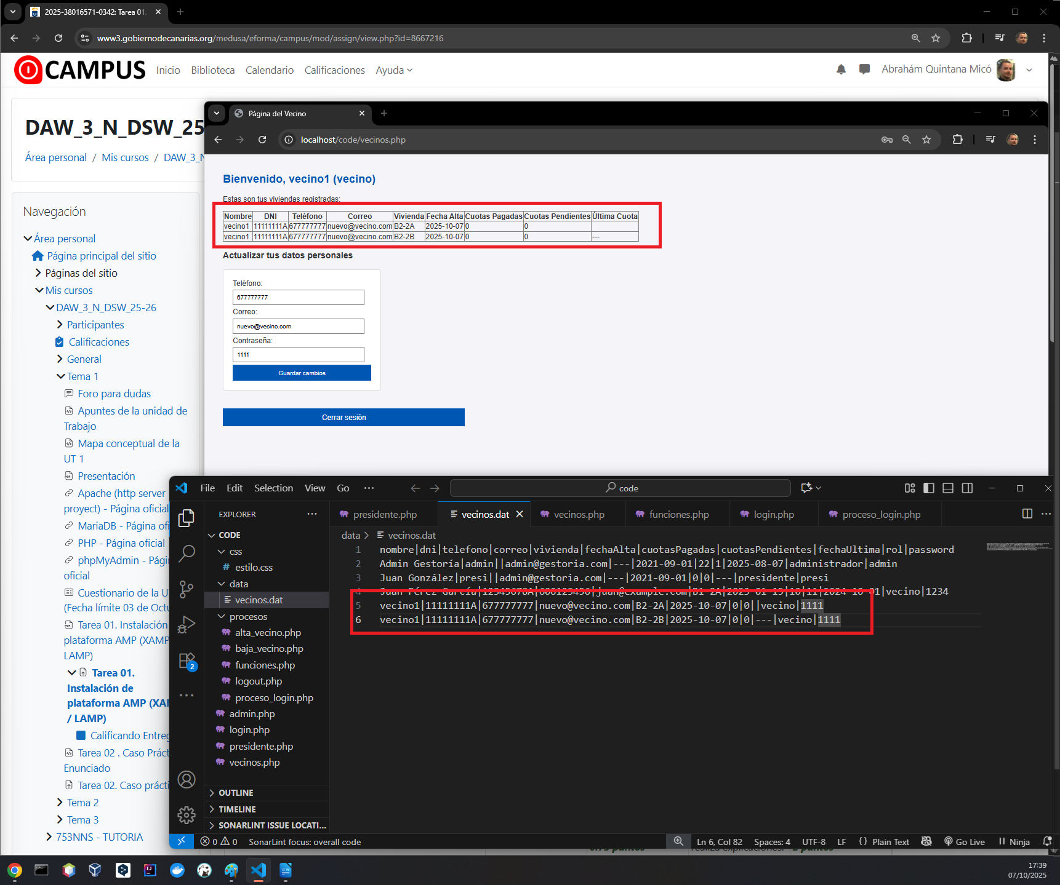

- Modifico los datos y se deben modificar para todas sus viviendas
  - Modificando-Antes de pulsar “Guardar cambios”:
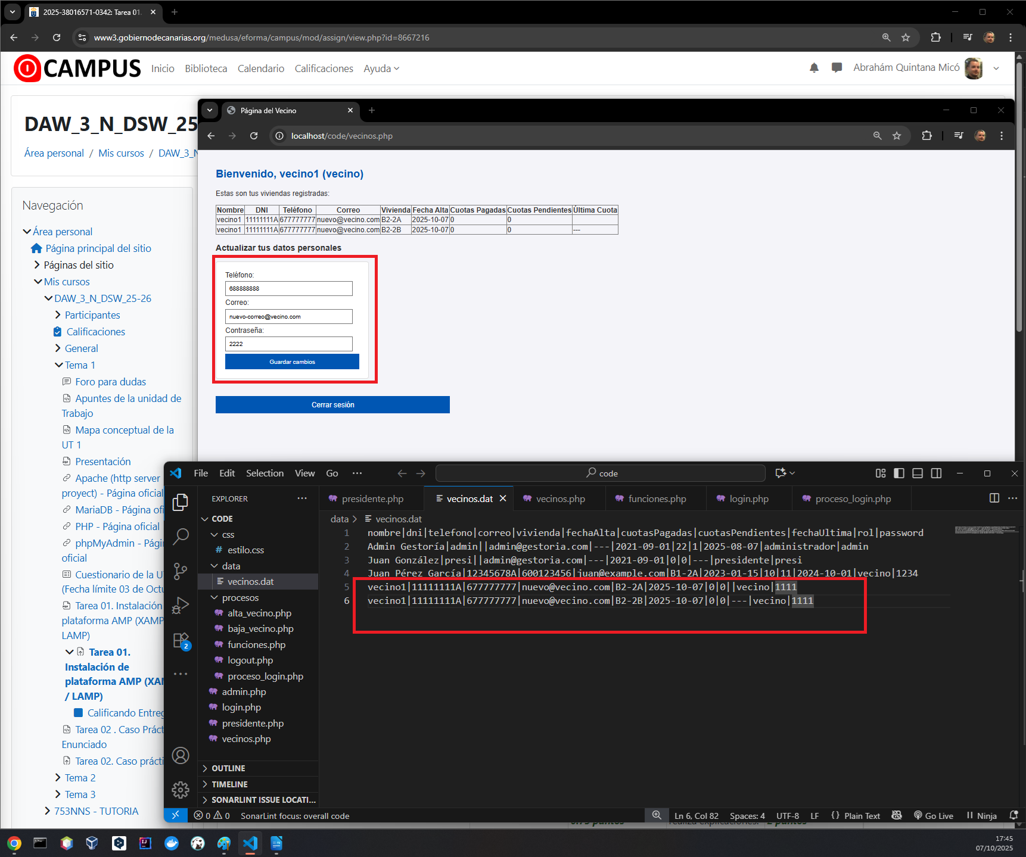

  - Modificado, se actualiza la tabla, los datos que aparecen en el formulario y los del fichero vecinos.dat. El vecino puede modificar los datos de contacto y la contraseña:

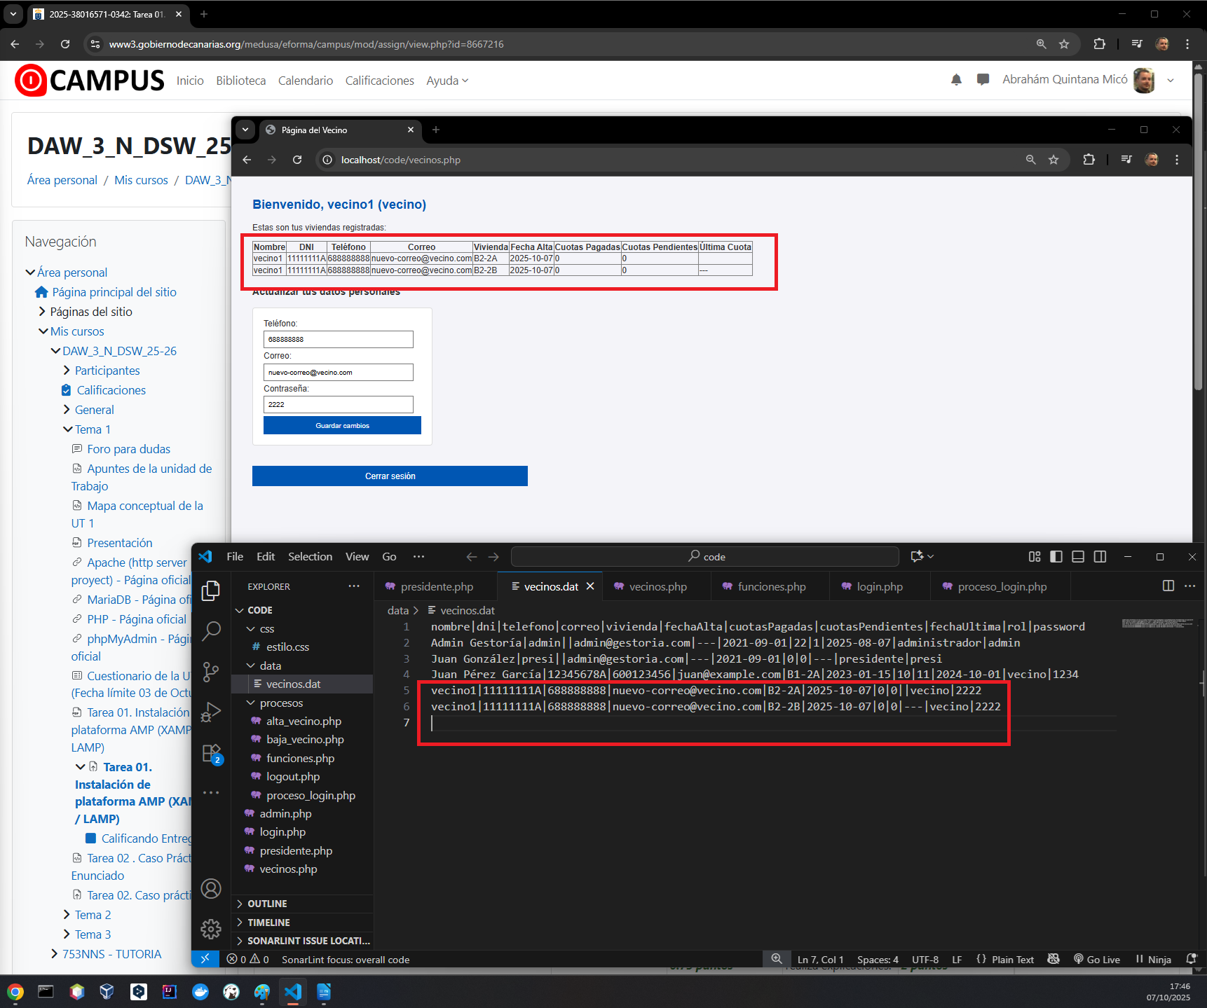

Rol Presidente
El presidente accede con sus credenciales y visualiza todos los datos de los vecinos de la comunidad. Su función principal es la gestión de cuotas: puede modificar el número de cuotas pagadas y la fecha de la última cuota abonada.
Ambos campos están vinculados, de modo que al actualizar uno se debe actualizar también el otro. El sistema recalcula automáticamente las cuotas pendientes.

- Pantalla del presidente al iniciar sesión:
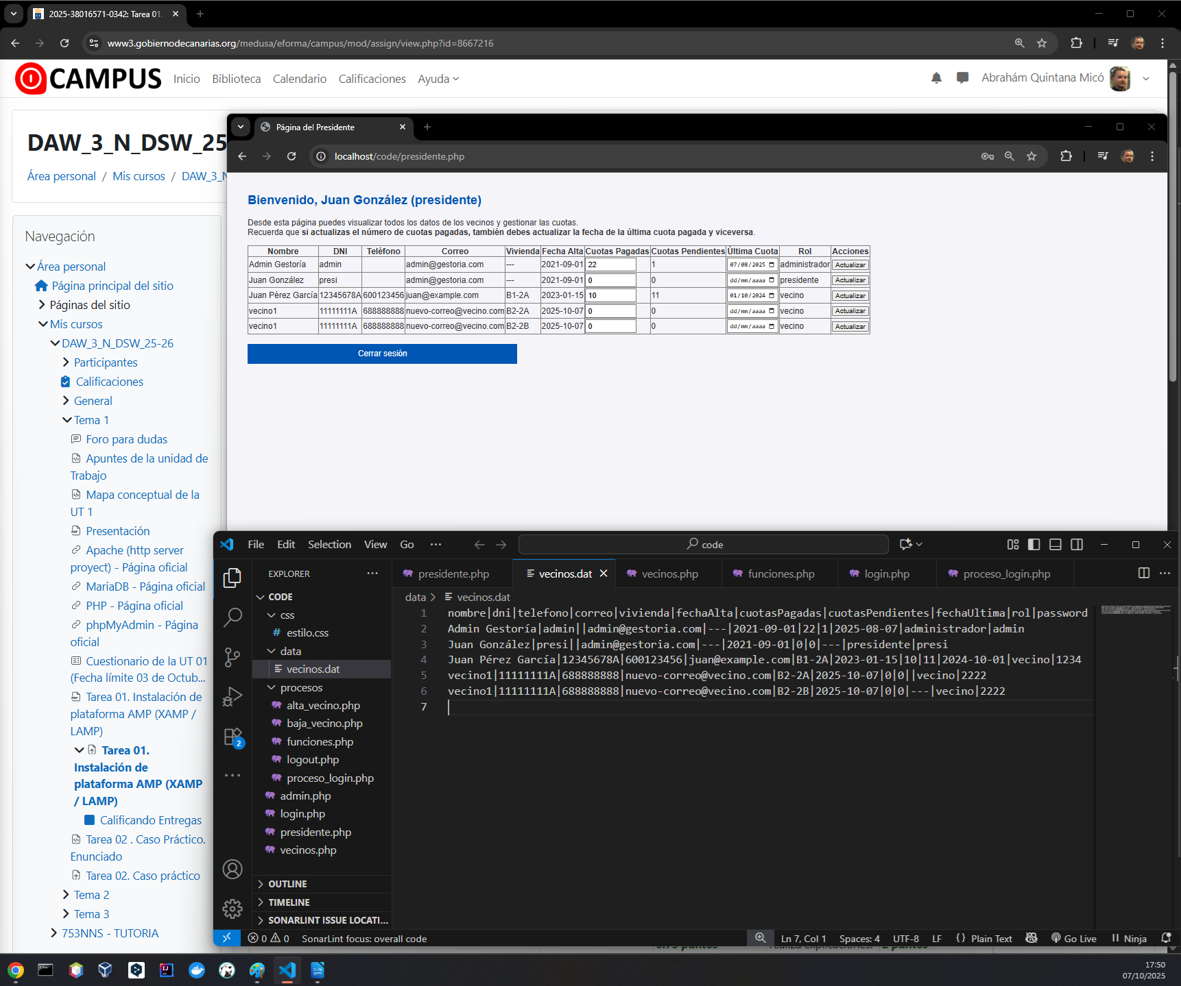

- Modifico las cuotas de Juan (que tenía 10 pagadas y 11 pendientes 1/10/24) para poner que tiene más cuotas pendientes (12 pagadas ) y cambio la fecha de la última cuota a 03/12/24 antes de pulsar actualizar pero con los datos modificados en la tabla:
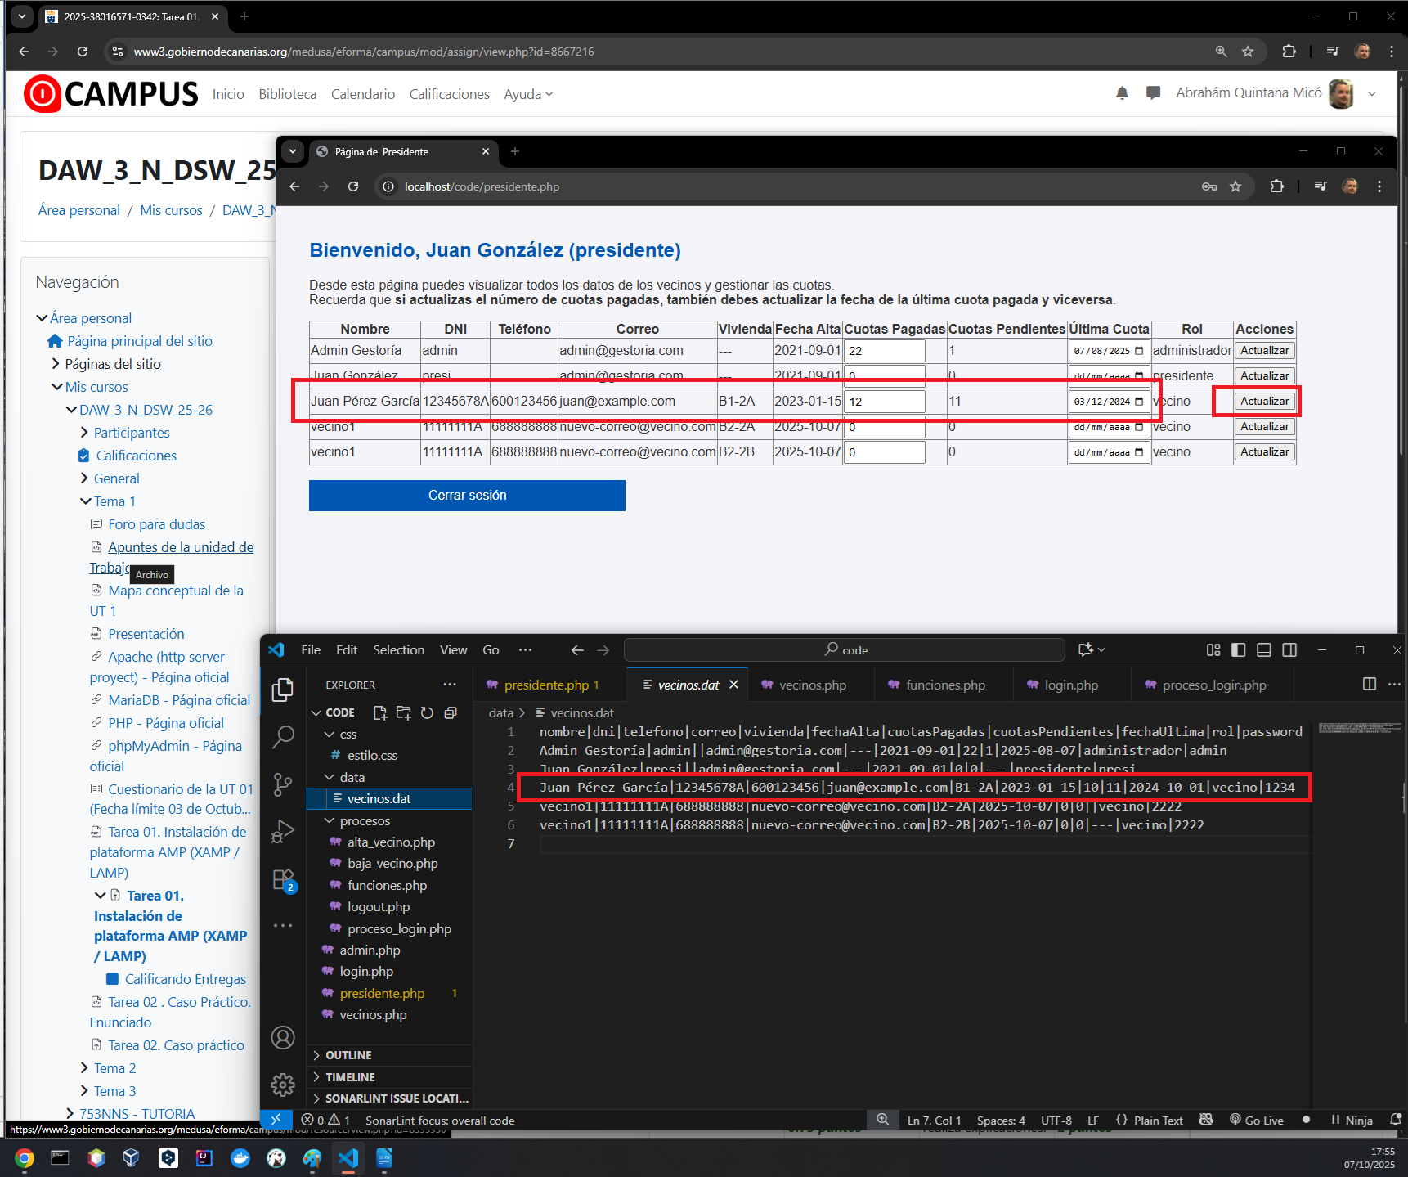

- Después de pulsar actualizar el número de cuotas pendientes se actualiza automáticamente:
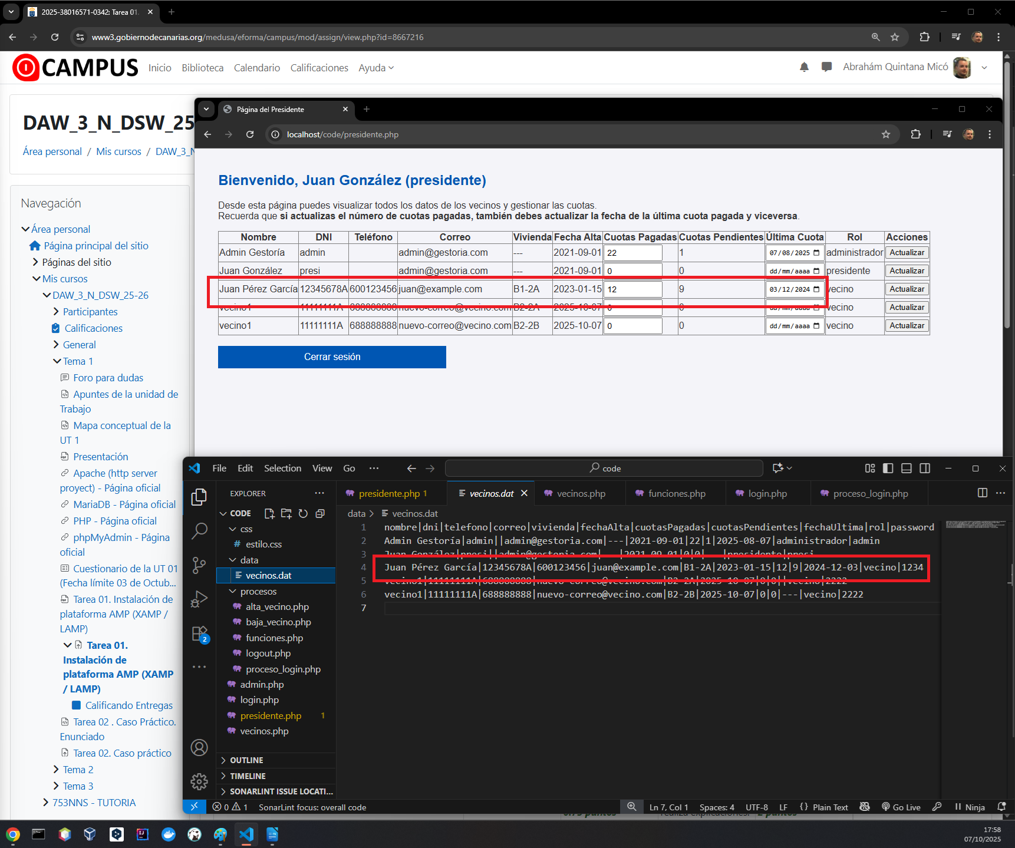

Fichero de datos
El fichero vecinos.dat contiene todos los registros de la comunidad. Se muestra su estado inicial antes de realizar operaciones y su estado final tras altas, bajas y modificaciones, lo que permite comprobar el correcto funcionamiento del sistema.
- Fichero inicial solo con un vecino de ejemplo, el administrador y el presidente:
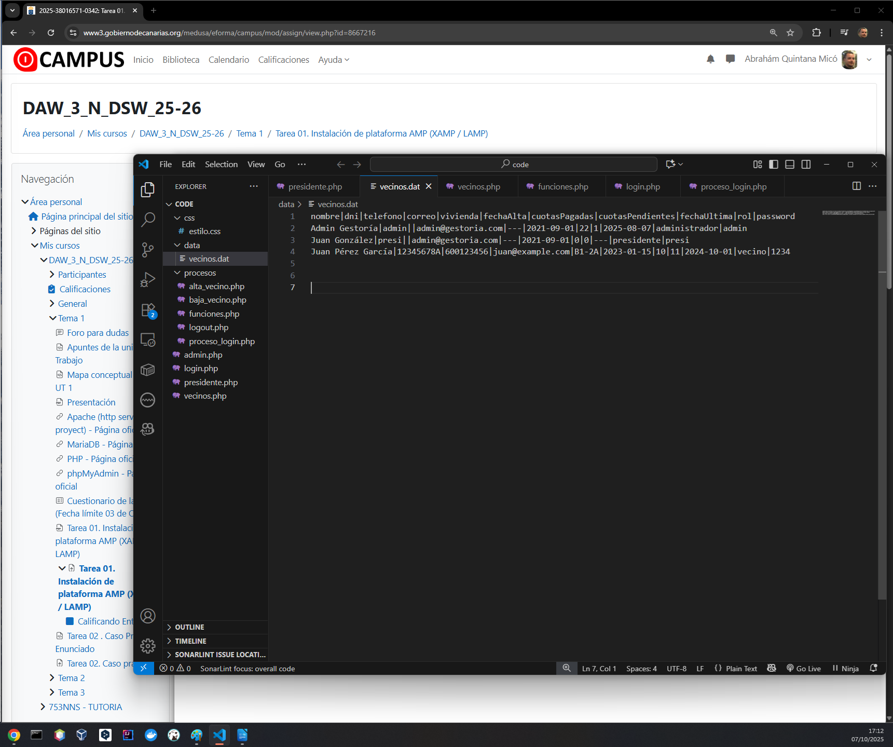

- Fichero final, con las modificaciones reflejadas:
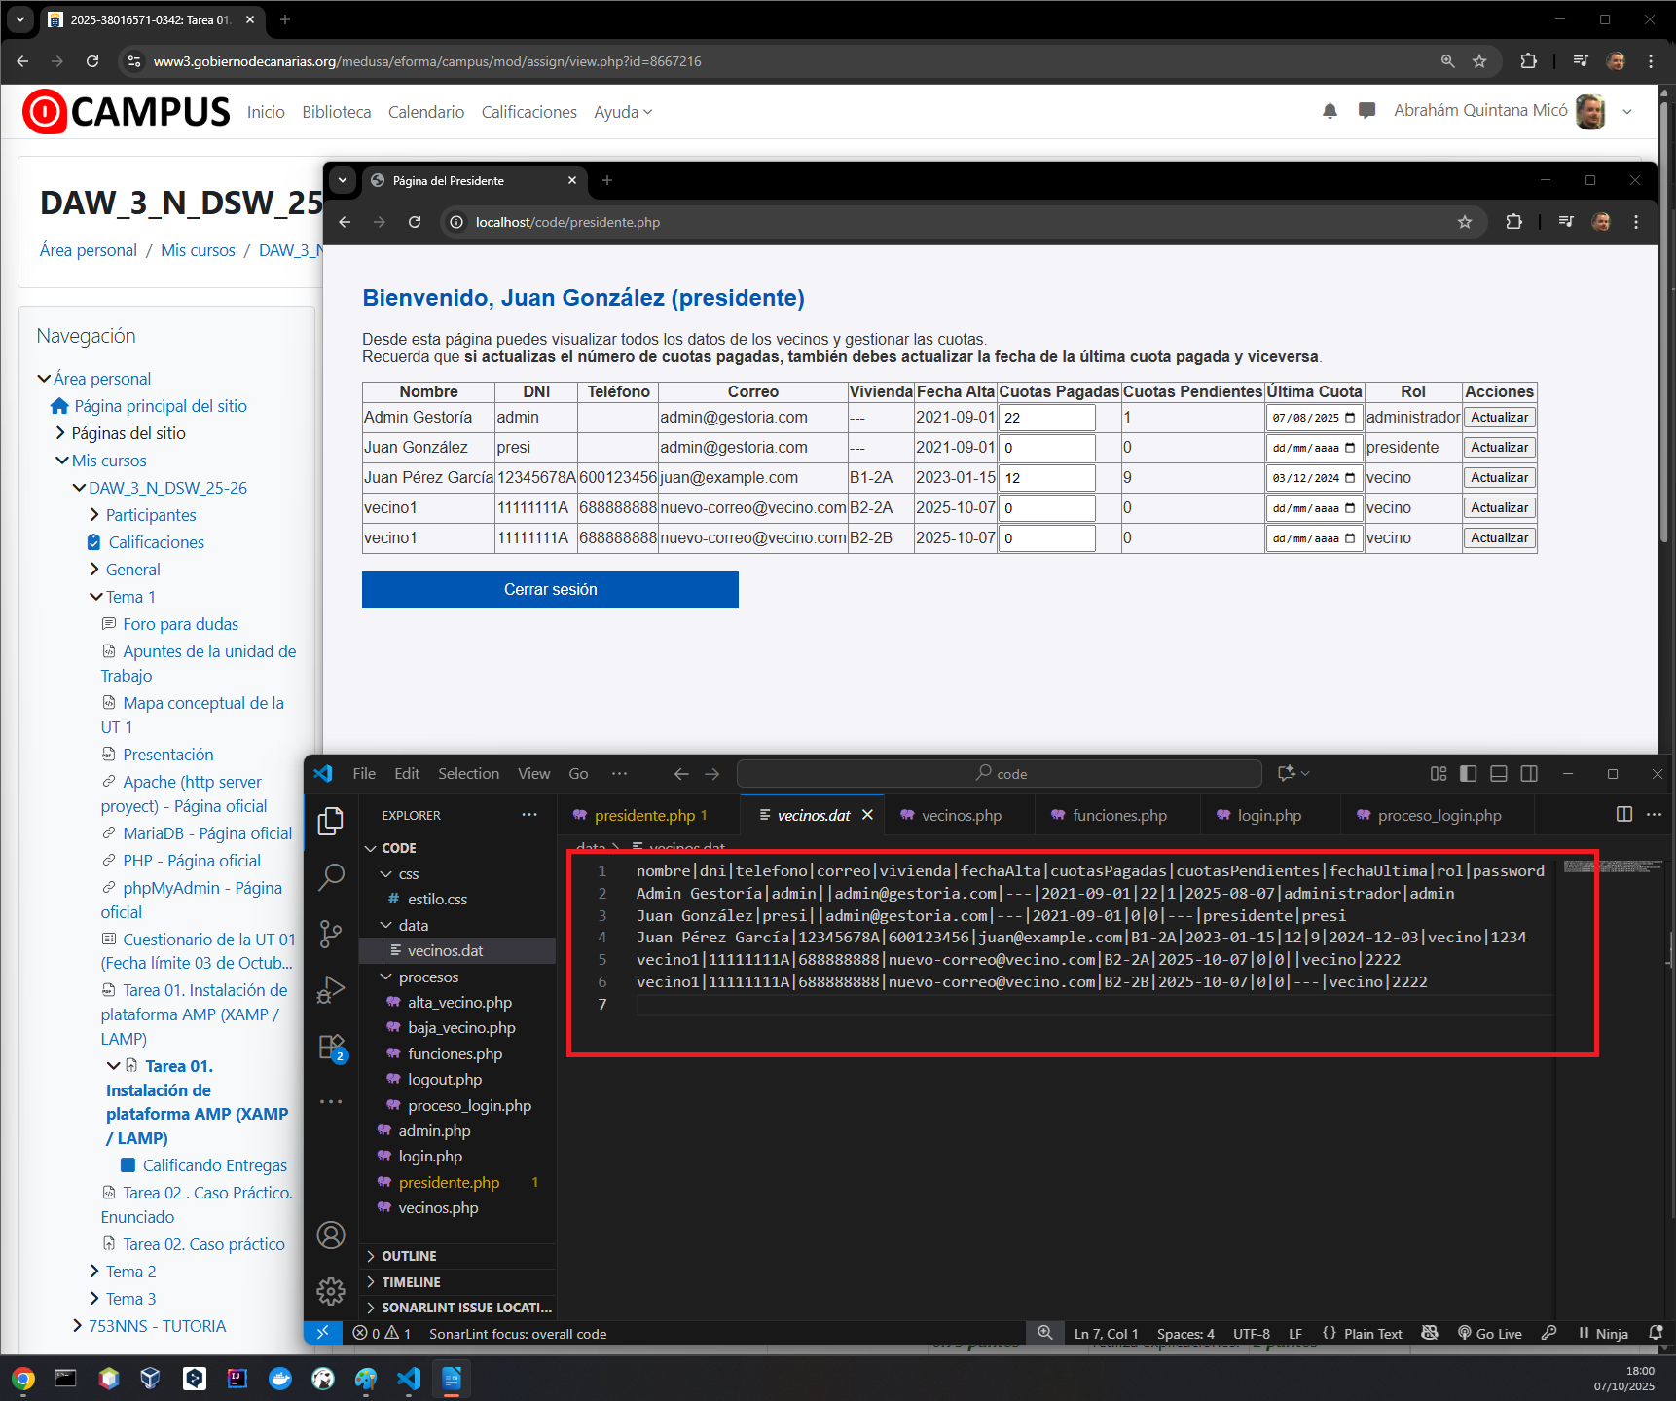

Conclusión
La aplicación desarrollada cumple con los requisitos planteados: control de accesos por roles, gestión de altas, bajas y modificaciones, almacenamiento en fichero plano y validación de datos. Se han utilizado estructuras de control, bucles, arrays y funciones en PHP, así como sesiones para mantener el estado de los usuarios.
Durante el desarrollo se tomó la decisión de mantener arrays indexados en lugar de asociativos, priorizando la estabilidad del código que ya era funcional.
El resultado es una aplicación funcional, clara y extensible, que demuestra el uso práctico de PHP en la gestión de datos de una comunidad de vecinos.

Bibliografía
- PHP Group. Manual de PHP. Disponible en: https://www.php.net/manual/es/index.php

